**Создание проекта**

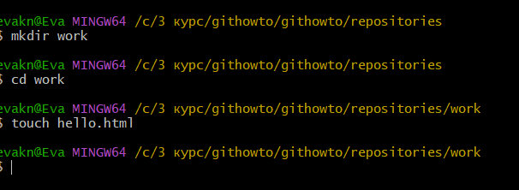





**Создание репозитория**

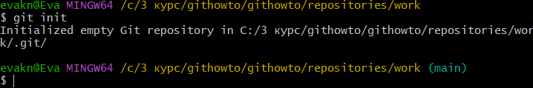

**Добавление страницы в репозиторий**

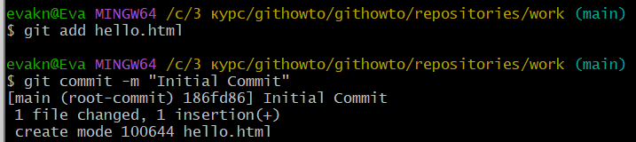

**Проверка состояния репозитория**

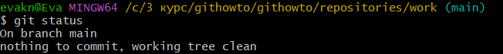

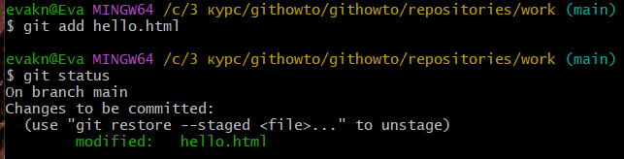

**Закоммитить изменения**

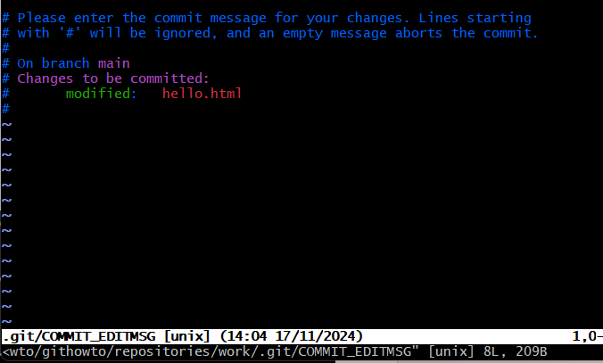



**Первое изменение: Добавим стандартные теги страницы**



**Второе изменение: Добавим заголовки HTML**

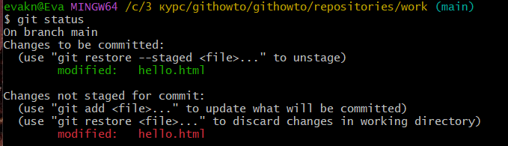

**Сделаем коммит первого изменения**

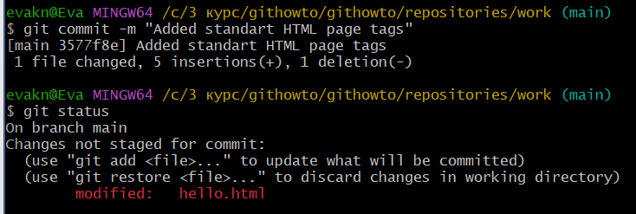

**Добавим второе изменение**

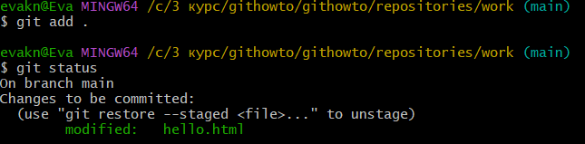

**Сделаем коммит второго изменения**

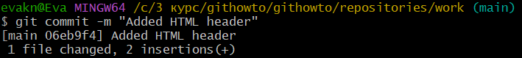

**Получение списка произведенных изменений**

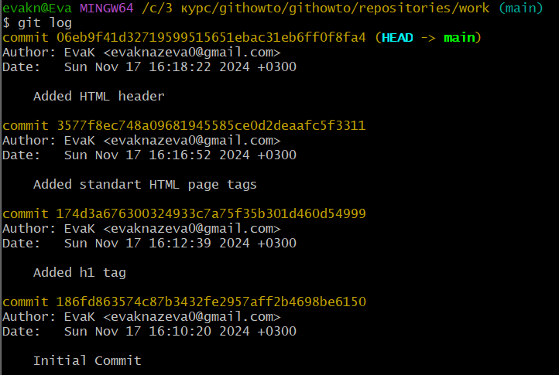

**Однострочная история**

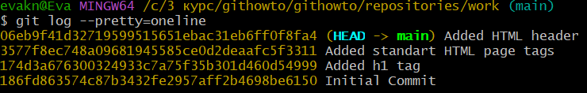

**Конечный формат лога**

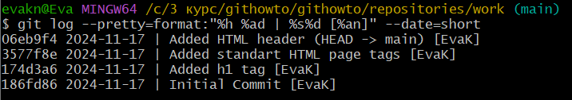

**Получение хешов предыдущих коммитов**

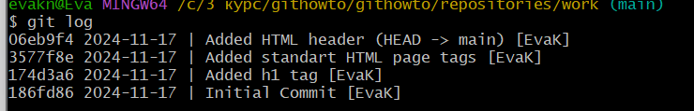

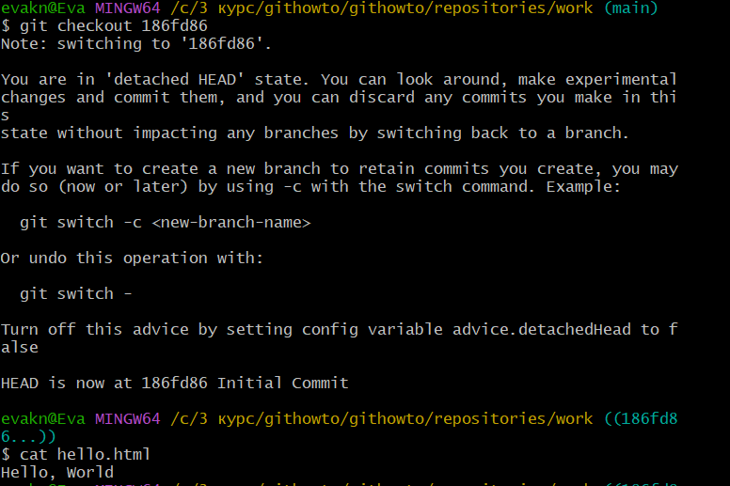

**Вернемся к последней версии в ветке main**

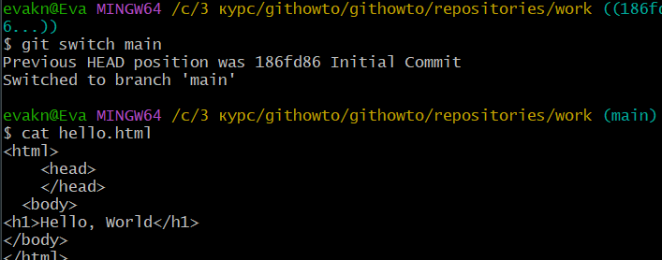

**Создаем тег первой версии**

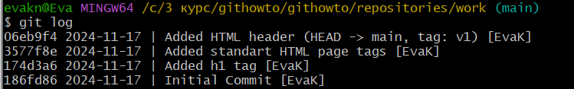

**Теги для предыдущих версий**

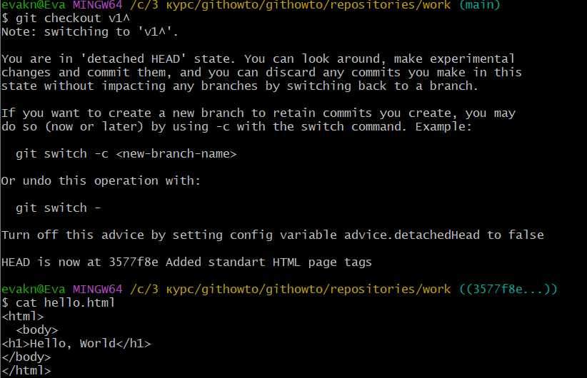

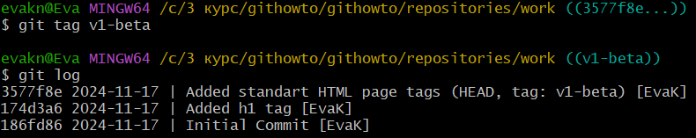

**Переключение по имени тега**

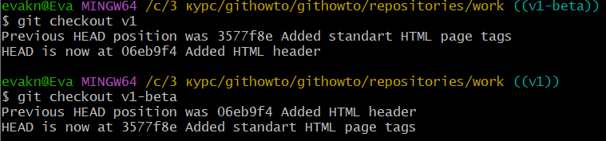

**Просмотр тегов с помощью команды tag**



**Просмотр Тегов в логах**

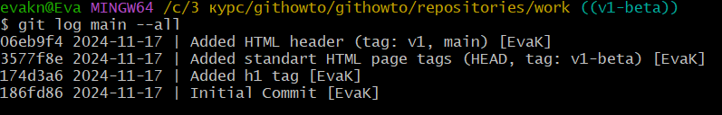

**Отмена локальных изменений (до индексации)**

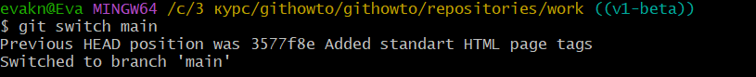

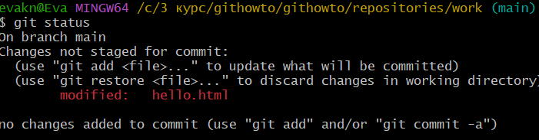

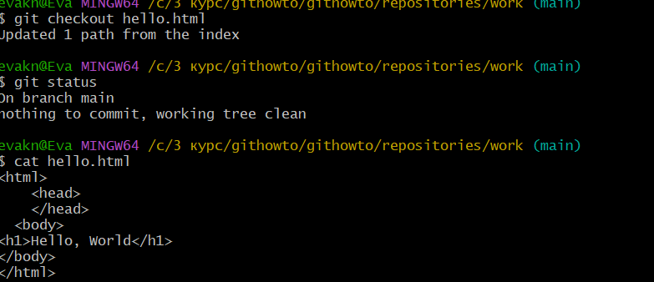

**Отмена проиндексированных изменений (перед коммитом)**



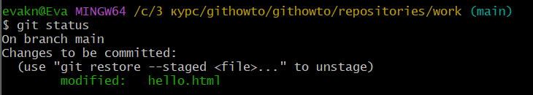

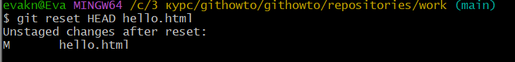

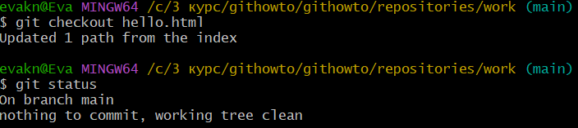

**Отмена коммитов**

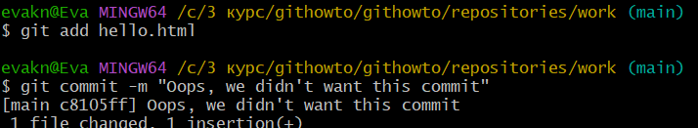



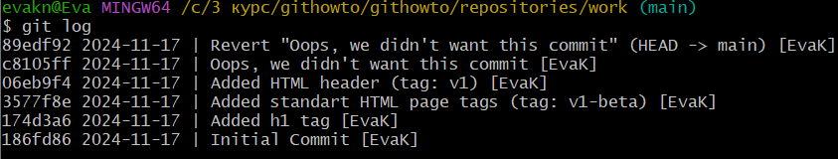

**Удаление коммитов из ветки**

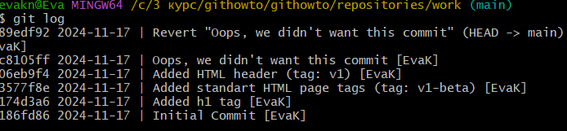

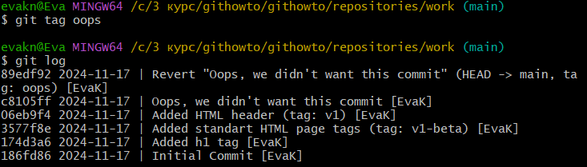

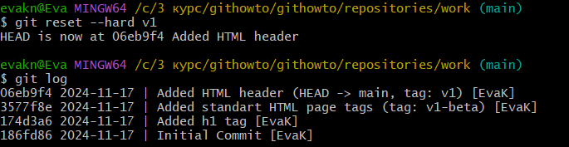

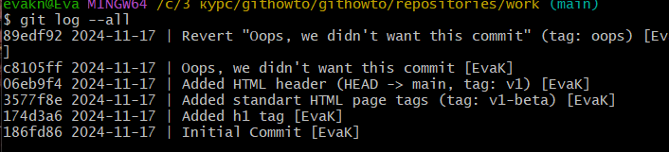

**Удаление тега oops**

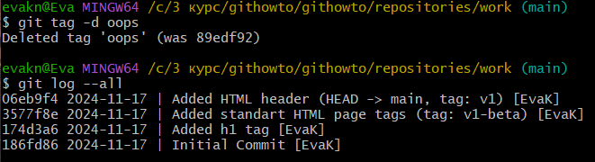

**Внесение изменений в коммиты**

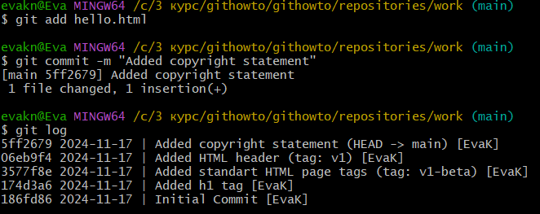

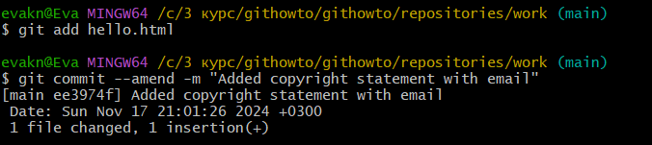

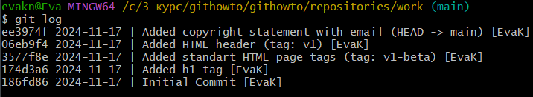

**Создание ветки**

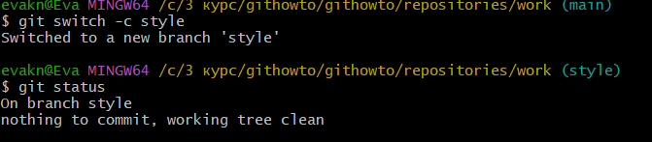



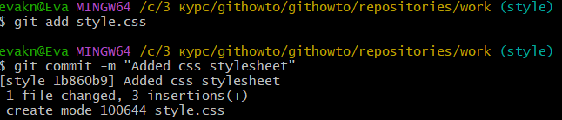

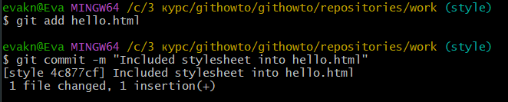

**Переключение веток**

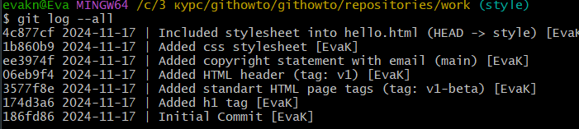

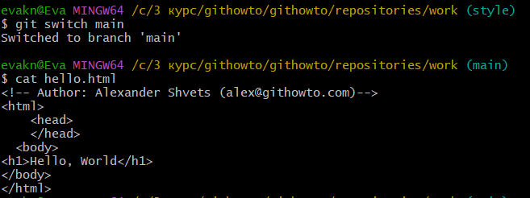

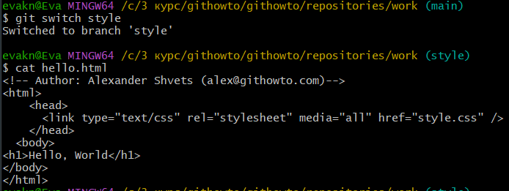

**Перемещение файлов**

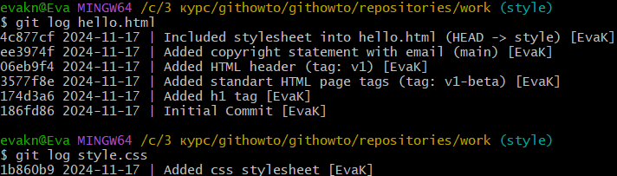

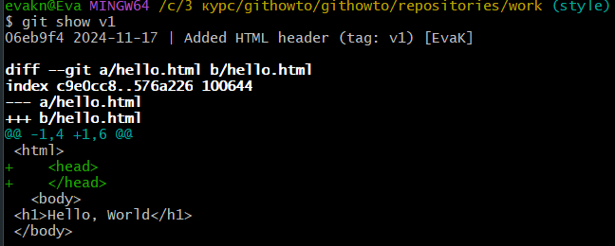

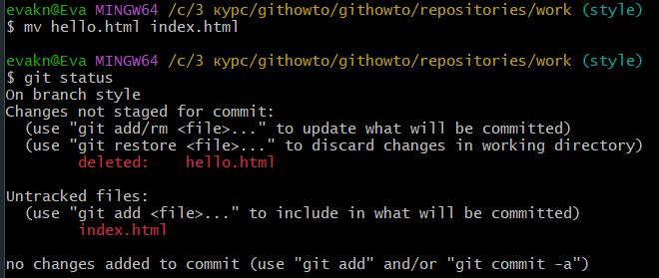

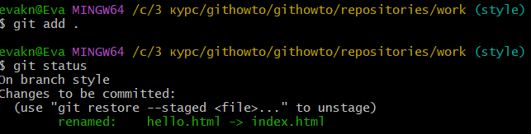

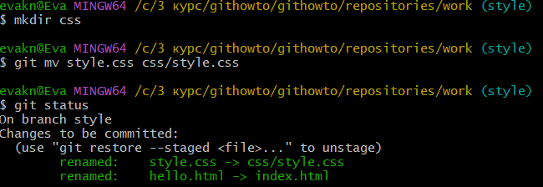

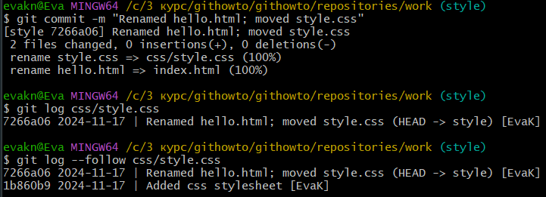

**Изменения в ветке main**



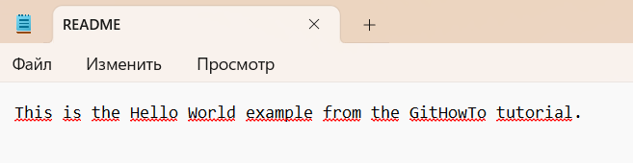



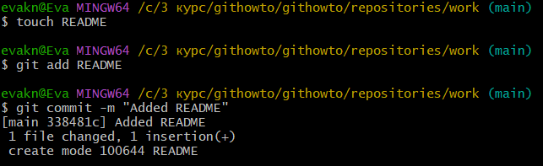

**Просмотр отличающихся веток**

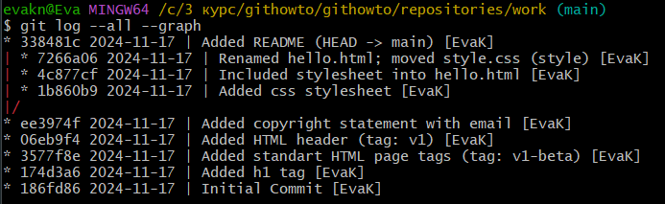

**Слияние**

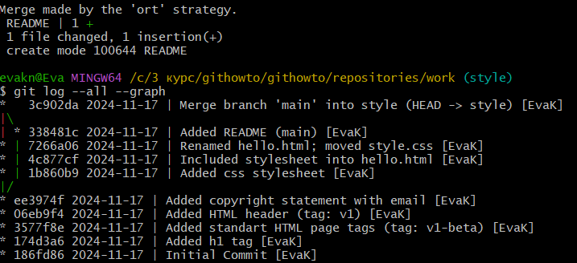

**Создание конфликта**

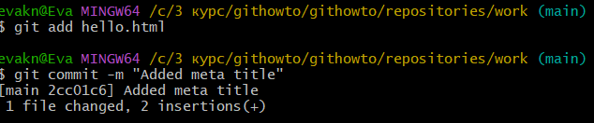

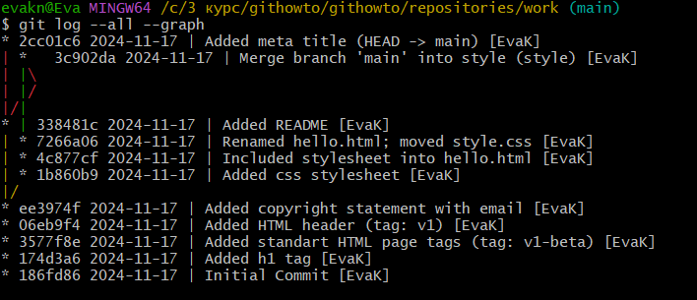

**Разрешение конфликтов**

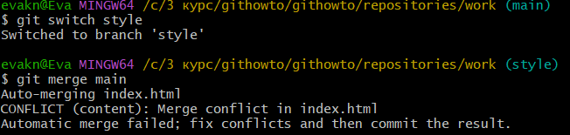

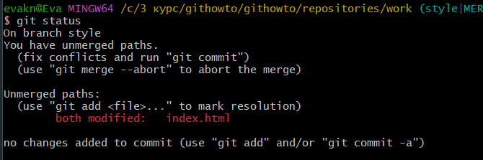

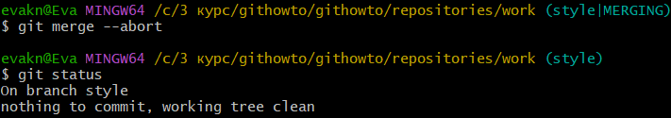

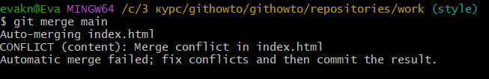

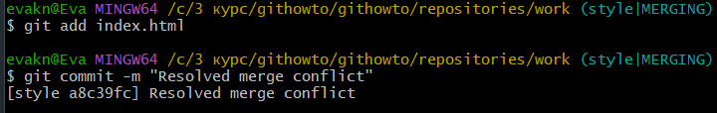

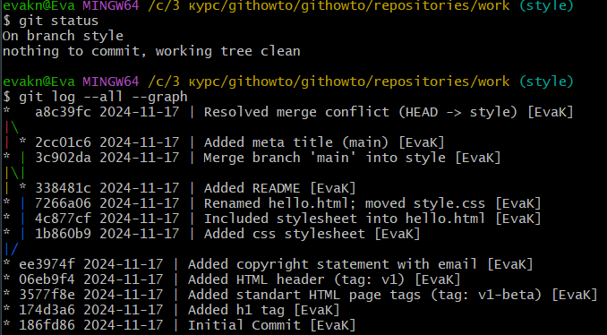

**rebase против merge**

**Сброс ветки style**

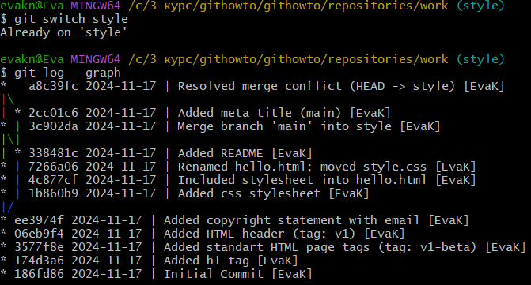



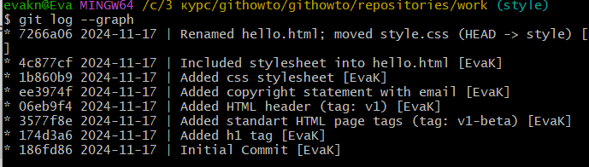

**Перебазирование**

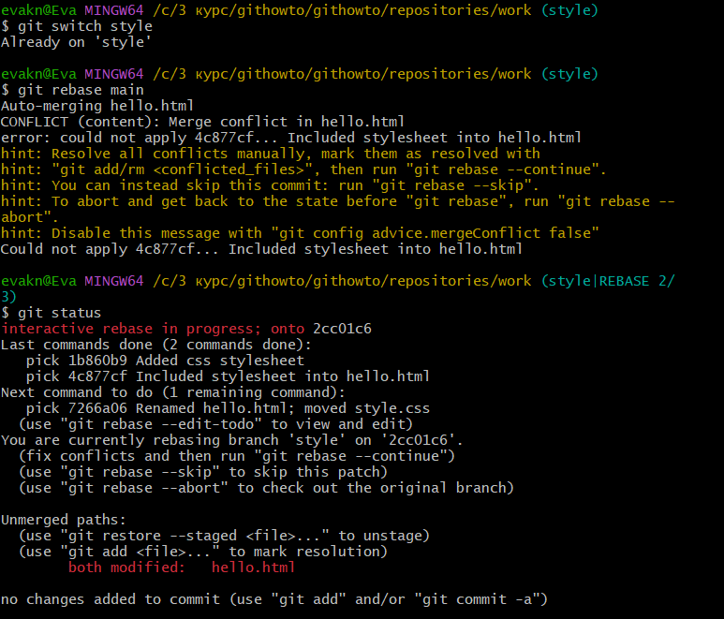

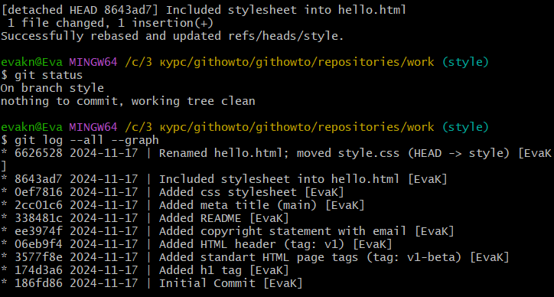

**Слияние в ветку main**

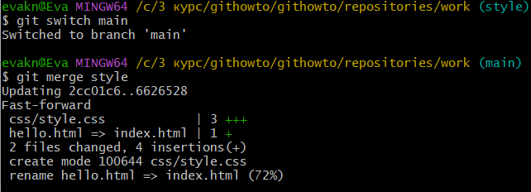

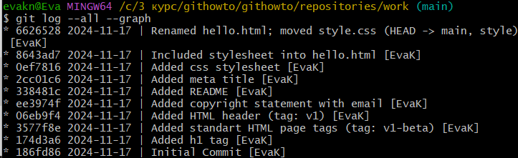

**Клонирование репозиториев**

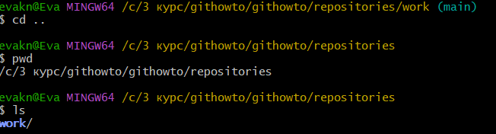

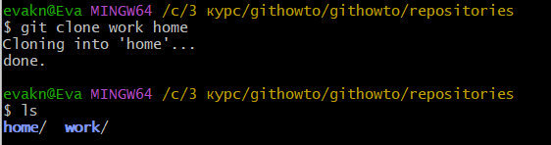

**Просмотр клонированного репозитория**

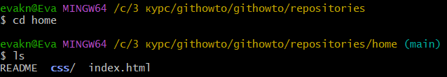

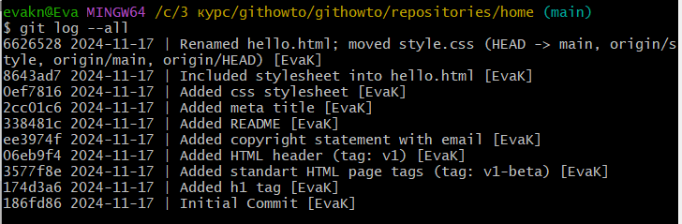

**Что такое origin?**



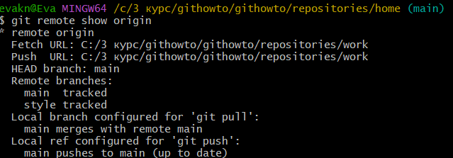

**Удаленные ветки**



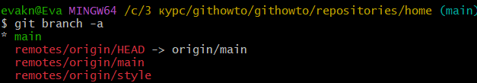

**Изменение оригинального репозитория**





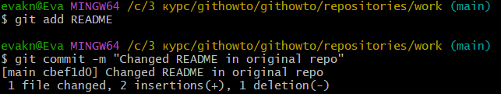

**Подтягивание изменений**

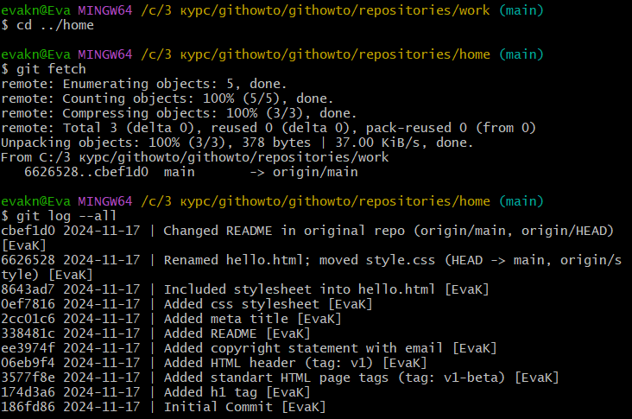



**Слияние подтянутых изменений**

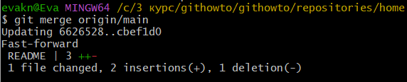

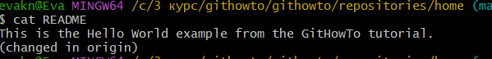

**Добавление ветки наблюдения**

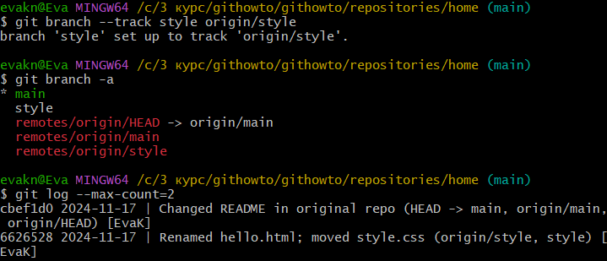

**Чистые репозитории**

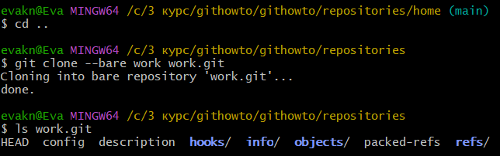

**Добавление удаленного репозитория**

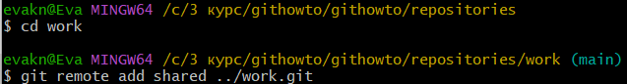

**Отправка изменений**

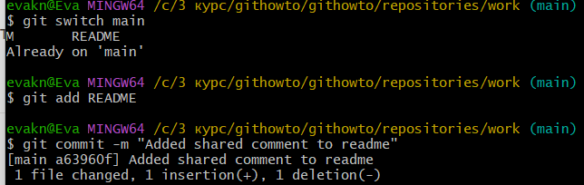

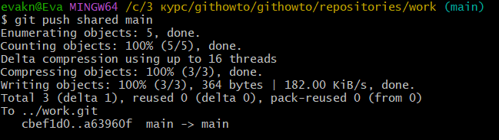

**Подтягивание общих изменений**



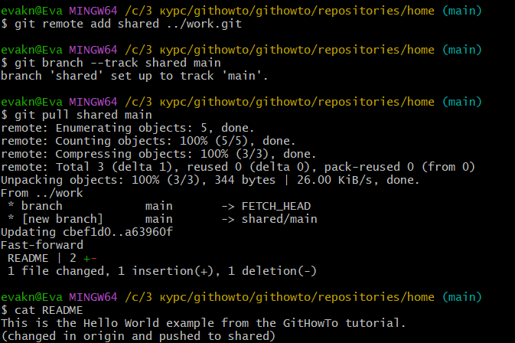

**Размещение ваших Git-репозиториев**

